ООО «Калининградский Керамзитовый Завод» Прайс – Лист
тел. 39-14-13 тел. 76-61-91
236004 г. Калининград ул. Железнодорожная 5Б keramzit399@mail.ru 01.01.2024 г.
КАЖДОМУ КЛИЕНТУ - ПОДАРОК
Наименование продукции | Хар - ки | Цена (руб.) шт. | Цена (руб.)  м³ | эскиз
БЛОК  КЕРАМЗИТОБЕТОННЫЙ СТЕНОВОЙ  290*390*188  КБС–ПР-4Б – 39 –М35 -F100-Д1100  ГОСТ 33126-2014 | СК –04 | 170 | 7300
 | 43 шт/м³
 | 12,5 шт/м²
 | 17 кг/шт
 | на поддоне 66
БЛОК  КЕРАМЗИТОБЕТОННЫЙ  СТЕНОВОЙ ПОЛНОТЕЛЫЙ  190*390*188  КБС – П4-39-М50-F100-Д1100 ГОСТ 33126-2014 | СК - П | 126 | 8000 | 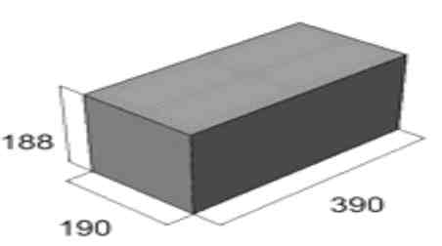
 | 64 шт/м³
 | 12,5 шт/м²
 | 16 кг/шт
 | на поддоне 72
БЛОК  КЕРАМЗИТОБЕТОННЫЙ  СТЕНОВОЙ  190*390*188  КБС–ПС3–39 - М35– F100-Д1100 ГОСТ 33126-2014 | СК – 03 | 115 | 7300 | 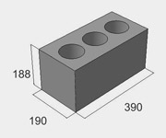
 | 64 шт/м³
 | 12,5 шт/м²
 | 13 кг/шт
 | на поддоне 72
ПЕРЕГОРОДКА КЕРАМЗИТОБЕТОННАЯ  СТЕНОВАЯ  120*390*188  КБП-ПС2-39-М35-F100- Д1100 ГОСТ 33126-2014 | СК – 02 | 80 | 8300 | 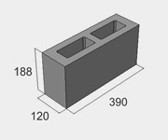
 | 104 шт/м³
 | 12,5 шт/м²
 | 7 кг/шт
 | на поддоне 120
ПЕРЕГОРОДКА КЕРАМЗИТОБЕТОННАЯ  СТЕНОВАЯ ПОЛНОТЕЛЫЙ  120*390*188  КБП-П-39-М50-F100- Д1100 ГОСТ 33126-2014 | СК - ПП | 85 | 8800 | 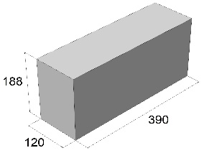
 | 104 шт/м³
 | 12,5 шт/м²
 | 10 кг/шт
 | на поддоне 120
ВЕНТИЛЯЦИОННЫЙ КАНАЛ 2-Х ПУСТОТНЫЙ  наружный разм. 188*290*390  внутренний разм. 165*140  БВ-30-2-39-М50- F100 Д1100 | БВ-30-2 | 190 |  | 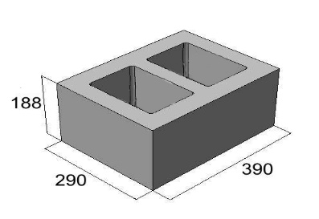
 | 18 кг/шт
 | на поддоне 40
ВЕНТИЛЯЦИОННЫЙ КАНАЛ 2-Х ПУСТОТНЫЙ  188*190*390  БВ-20-2-39-М50-F100-Д1100 | БВ-20-2 | 140 |  | 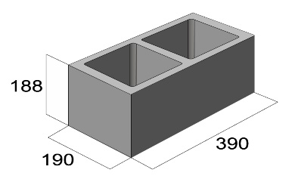
 | 8,5 кг/шт
 | на поддоне 60
ВЕНТИЛЯЦИОННЫЙ КАНАЛ 1- ПУСТОТНЫЙ  188*190*390  БВ-20-1-39-М50-F100-Д1100 | БВ-20-1 | 140 |  | 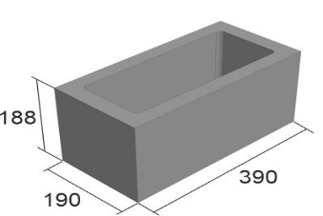
 | 8 кг/шт
 | на поддоне 60
Въезд со стороны ул. Киевской (АВТОВОКЗАЛ)
ориентир ЗАВОД ЖБИ - 2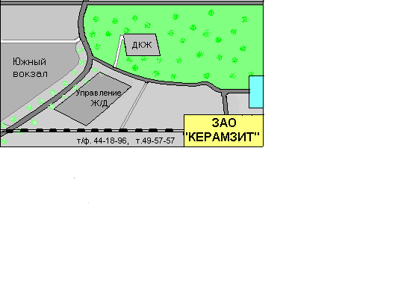
ООО «ККЗ»
БЛОКИ

ЖБИ-2
ул. Киевская
Тел. 39-14-13, 76-61-91

